АННОТАЦИЯ

ВВЕДЕНИЕ

СОДЕРЖАНИЕ
АННОТАЦИЯ 2
ВВЕДЕНИЕ 3
СОДЕРЖАНИЕ 4
Глава 1 Общие вопросы разработки и создания объектного видеомэппинга с использованием компьютерного зрения 6
1.1 Технология видеомэппинга и специфика объектного видеомэппинга 6
1.2 Компьютерное зрение в мультимедийных инсталляциях 8
1.3 Программные и технические средства реализации проектов объектного видеомэппинга 17
1.4 Жизненный цикл проекта объектного видеомэппинга 21
Глава 2 Этапы разработки и создания объектного видеомэппинга для ВК "Омичка" 25
2.1 Анализ предметной области (маркетинг ВК "Омичка" (брендирование в рамках рекламы); мэппинг в спорте (бэнчмарк); мэппинг на движущиеся объекты) (определение условий эксплуатации будущей инсталляции) 25
2.2 Техническое проектирование видеомэппинга с использованием системы компьютерного зрения 31
2.3 Разработка и создания контента видеомэппинга 39
2.4 Тестирование (имя собственное проекта) | Тестирование объектного видеомэппинга на спортивную атрибутику ВК "Омичка" 39
Заключение 39
Список использованных источников 39
Приложение 43

Глава 1 Общие вопросы разработки и создания объектного видеомэппинга с использованием компьютерного зрения

1.1 Технология видеомэппинга и специфика объектного видеомэппинга

1.1.1 Обзор технологии видеомэппинга
Цифровое, или также называемое диджитал и компьютерное искусство – это творческая деятельность, основанная на использовании информационных технологий и специально предназначенная для этого программ, результатом которой являются художественные произведения в цифровой форме [1]. Одним из направлений цифрового искусства является видеомэппинг.
Видеомэппинг (3D mapping) (англ. video – видео и англ. mapping –отражение, проецирование) – направление в аудиовизуальном компьютерном искусстве, представляющее собой 3D-проекцию на физический объект окружающей среды с учётом его геометрии и местоположения в пространстве. Эта технология позволяет при помощи видеопроекции видоизменять визуальные характеристики конкретного объекта [13]. Исходя из данного определения можно сделать вывод, что видеомэппинг – это применение световой проекции с учетом формы, размера и других особенностей проецируемой поверхности. Видеомэппинг больше связана с подходом к разработке видеоряда, чем к выбору проецируемой поверхности, однако именно поверхность позволяет творчески подойти к определению содержания видеоряда.
В отличие от традиционной видеопроекции, при которой изображение выводится на ровный экран, видеомэппинг предполагает использование неровных, объемных или архитектурно сложных поверхностей. Поэтому ключевым отличием данной технологии является необходимость учитывать геометрию объекта, перспективные искажения, условия освещения и точку восприятия зрителя.
Исходя из этого технологическая основа видеомэппинга заключается в совмещении цифрового изображения с физической поверхностью объекта. Для этого предварительно анализируются форма, размеры и пространственное положение проецируемой поверхности, после чего создаются маски или развертки, позволяющие адаптировать видеоконтент под конкретную геометрию. В результате изображение воспринимается не как простая плоская проекция, а как визуальное преобразование самого объекта.
Впервые видеомэппинг был применен в 1969-м году в Диснейленде: на 5 бюстов выводились анимированные лица [24], что представлено на рисунке 1.
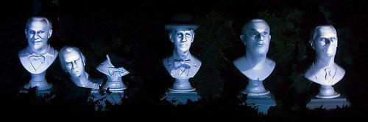
Рисунок 1.1 - Аттракциона "Призрачное поместье"
Традиционно выделяют четыре вида видеомэппинга [13]:
- Архитектурный видеомэппинг представляет собой создание проекции на фасад или стену здания, башню, мост, самолёт, корабль и т.д., с учётом их геометрии. Является наиболее распространенным типом мэппинга, а также одновременно наиболее сложным и дорогостоящим в реализации;
- Интерьерный видеомэппинг представляет собой создание проекции на стену или несколько стен, а также потолок с целью изменения интерьера. Данный вид 3D мэппинга позволяет, не делая ремонта, постоянно менять свой интерьер, поэтому крайне популярен среди владельцев кафе/ресторанов/баров/ночных клубов и т.д. заведений, где постоянно собираются люди с целью приятного времяпрепровождения;
- Объектный видеомэппинг (на малые объекты) отличается тем, что проекция идёт на конкретный объект или на небольшую часть объекта, который становится главным действующим лицом происходящего [3]. При этом проецируемое изображение визуально манипулирует с объемом и движением объектов на поверхности или подчеркивает контуры объекта. Например, создание иллюзии вращения или совершающих иные движения отдельных частей механизма: колеса поезда, автомобиля, любой самоходной машины; проекция на часы, одежду или ее элемент [16]. Исходя из этого данный вид видеомэппинга может применяться в других видах мэппинга для акцентирования внимания на конкретных деталях композиции;
- Интерактивный видеомэппинг представляет собой объединение других видов мэппинга с интеграцией технологий, позволяющие взаимодействовать с наблюдателем.

1.1.2 Специфика объектного видеомэппинга
Объектный видеомэппинг представляет собой разновидность проекционного мэппинга, при которой изображение выводится не на крупную архитектурную поверхность, а на отдельный физический объект или группу объектов. В отличие от архитектурного видеомэппинга, где основой композиции обычно выступает фасад здания, в объектном видеомэппинге центральное значение приобретает конкретный предмет: его форма, материал, цвет, масштаб, положение в пространстве и возможность взаимодействия со зрителем. В этом случае объект становится не пассивным экраном, а смысловым и визуальным центром инсталляции.
Ключевая особенность объектного видеомэппинга заключается в необходимости точного совмещения цифрового изображения с геометрией реального предмета. Для этого на этапе подготовки определяется форма объекта, его видимые грани, контуры, зоны возможных искажений, а также положение проектора относительно поверхности. За счет этого возникает эффект изменения внешнего вида предмета без его физической модификации: объект может визуально менять цвет, материал, фактуру, форму или демонстрировать иллюзию движения отдельных элементов.
Одним из ранних примеров объектного видеомэппинга можно считать аттракцион Диснейленда «Haunted Mansion», упомянутый ранее. В нем видео с лицами актеров проецировалось на объемные бюсты, благодаря чему создавалась иллюзия «поющих» скульптур. Данный пример демонстрирует базовый принцип объектного видеомэппинга: статичный физический объект за счет точно совмещенной проекции воспринимается зрителем как оживленный и динамический. В отличие от обычной видеопроекции на экран, эффект достигается именно за счет совпадения видеоряда с формой объемного объекта.
В современной практике объектный видеомэппинг широко применяется в рекламе, презентациях товаров, музейных экспозициях, ресторанных шоу и интерактивных инсталляциях. Например, в проекте NIKE HTMiD Interactive Projection (см. рисунок 1.2) студия Wonderlabs [30] реализовала интерактивный мэппинг на 3D-печатную модель кроссовка: пользователь менял дизайн через планшет, а результат сразу проецировался на физический объект. Этот пример показывает, что объектный видеомэппинг может использоваться не только как декоративный визуальный эффект, но и как инструмент персонализации продукта и вовлечения пользователя в процесс взаимодействия с брендом.
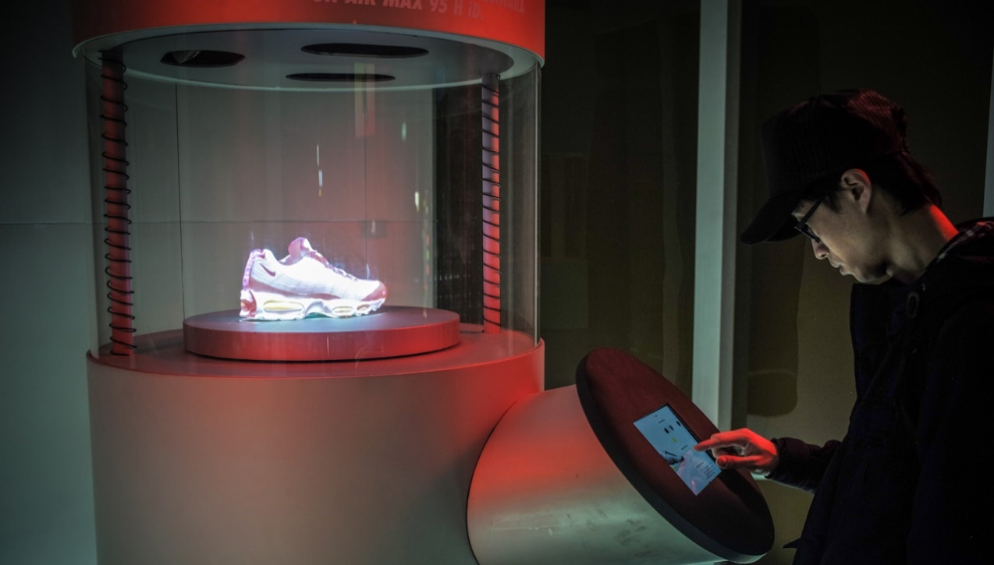
Рисунок 1.2 – HTMiD Interactive Projection
Другим примером является проект Le Petit Chef (см. рисунок 1.3), в котором проекция используется на поверхности ресторанного стола и тарелок. Миниатюрный анимированный персонаж «готовит» блюдо непосредственно перед зрителем, а визуальная история синхронизируется с подачей реальной еды. В данном случае объектный видеомэппинг применяется не для демонстрации товара, а для расширения пользовательского опыта: обычная поверхность стола превращается в сцену, а столовые приборы становятся частью аудиовизуального повествования.
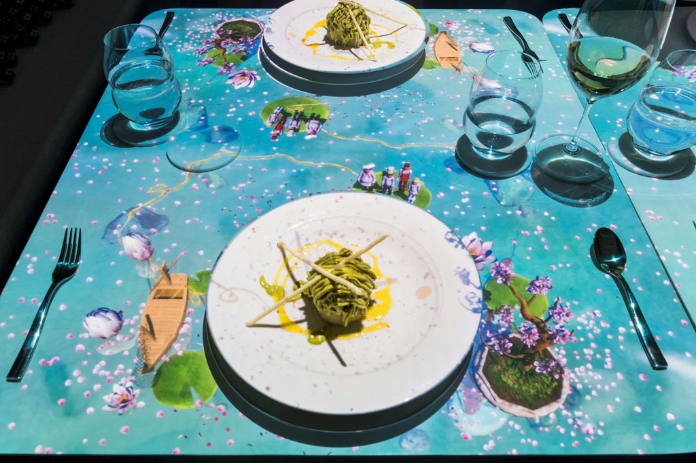
Рисунок 1.3 – Одна из композиций Le Petit Chef
В рекламной практике объектный видеомэппинг также используется для презентации сложных объектов в уменьшенном масштабе. Например, при запуске маршрута British Airways для самолета Airbus A380 была создана проекция на масштабную модель самолета (см. рисунок 1.4) [31]. Для реализации использовались несколько проекторов, а анимация была рассчитана с учетом формы модели и окружающего пространства. Такой подход позволяет визуально представить характеристики крупного объекта в компактной демонстрационной форме, что особенно важно для выставок, презентаций и брендированных мероприятий. Однако в данном случае видеомэппинг был реализован для создания рекламного ролика, т.е. не предназначен для наблюдения зрителями.
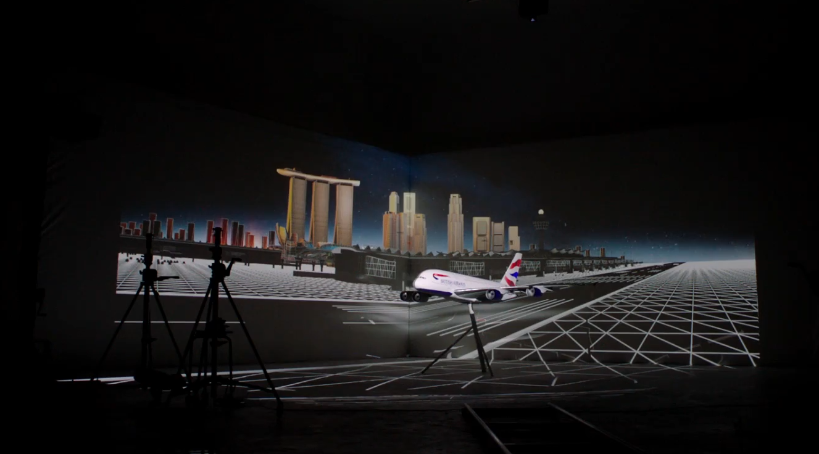
Рисунок 1.4 – Закулисье реализации видеомэппинга для
В техническом отношении объектный видеомэппинг предъявляет повышенные требования к точности настройки. Даже небольшое смещение объекта, проектора или камеры может привести к нарушению совмещения изображения с физической поверхностью. Поэтому при работе с неподвижными объектами часто применяются заранее подготовленные маски, пиксельные карты или 3D-модели объекта. Если же объект может двигаться или взаимодействовать с человеком, возникает необходимость в использовании систем отслеживания положения в реальном времени. В таких случаях объектный видеомэппинг сближается с технологиями компьютерного зрения, поскольку системе необходимо определять положение объекта или человека в кадре и корректировать проекцию в зависимости от его перемещения.
Таким образом, объектный видеомэппинг можно рассматривать как форму пространственной визуализации, в которой цифровой контент жестко связан с конкретным физическим объектом. Его специфика проявляется в высокой зависимости видеоряда с геометрией объекта, необходимости точной калибровки и возможности создания интерактивного пользовательского опыта. Для задач данной работы объектный видеомэппинг представляет особый интерес, так как проектируемая инсталляция предполагает наложение визуального контента на объект, а также использование компьютерного зрения для адаптации проекции к положению человека или объекта в пространстве.

1.2 Компьютерное зрение в мультимедийных инсталляциях

1.2.1 Обзор технологии компьютерного зрения
Компьютерное зрение – это способность функционального блока получать, обрабатывать и интерпретировать визуальные данные, согласно ГОСТ Р 59895-2021 [5, п 2, п/п 2.1.5]. Более точным определением компьютерного зрением является научная область, занимающаяся исследованиями в области автоматической фиксации и разного рода обработки изображений (обнаружений, отслеживание, идентификация) с помощью компьютера [4]. Выделяют следующие задачи компьютерного зрения [2]:
- Классификация изображений заключается в определении, к какому классу принадлежит объект на картинке или видеокадре;
- Распознавание объектов распознавание объектов включает не только определение того, какие объекты присутствуют на изображении, но и нахождение их точных координат;
- Сегментация – это процесс разделения изображения на логически обособленные области. Основная задача компьютерного зрения в данном случае зависит от типа применяемой сегментации. Существуют такие типы, как:
  - Семантическая сегментация – разделение изображения на области, соответствующие конкретным объектам или категориям объектов;
  - Сегментация экземпляров – выделяет каждый объект в пределах одного класса как отдельный. Например, если на изображении несколько машин, каждая будет сегментирована как отдельная сущность;
  - Паноптическая сегментация – совмещает в себе первые два метода. Различает на изображении различные классы объектов и отдельные экземпляры внутри классов. Представляет собой самый современный метод сегментации;
- Слежение за объектами (трекинг) – это задача отслеживания положения движущихся объектов во времени на видеоизображении;
- Оценка позы – это задача определения положения и ориентации тела человека или частей тела на изображении или видео;
- Анализ движений и жестов. Компьютерное зрение может анализировать движение объектов или людей в видеопотоке. Это позволяет, например, распознавать жесты или действия людей, что используется в интерфейсах для управления без касаний, в игровых приложениях и в системах безопасности.
В системах компьютерного зрения выделяют следующие классические подходы к решению задач [4]:
- Анализ контуров и градиентов. Контур – это кривая, описывающая границы объекта или его фрагмента. Данный метод полагается на определение контуров и их интерпретацию;
- Сопоставление по шаблону. Данный метод пошагово сканирует изображение и при каждому сканирование производит расчет доли совпадения данного участка с шаблоном;
- Сопоставление по характеристикам (ключевым точкам). Работает по схожему со сопоставлением шаблонов принципу. Однако происходит не сравнение с шаблоном, а выделение на изображении ключевых точек, которые достаточно устойчивы к основным преобразованиям: изменение освещений, расстояния до объекта, поворот и т.д. За счет данных точек появляется возможность сопоставлять разные изображения.
В общем виде все современные технологии компьютерного зрения делятся на 2 типа [4]:
- “Классическое” компьютерное зрение, применяемое для получения некоторой количественной информации об изображении, связанной с цветом, формой, количеством объектов. Данный вид компьютерного зрения применяется, когда задачи можно разделять на подзадачи и задачи, поддающиеся формализации;
- Компьютерное зрение, основанное на системах машинного обучения и нейронных сетях. Системы такого рода имитируют способность человека к восприятию информации на изображении, но требуют большого объема вычислительных ресурсов. С ростом доступности мощных вычислительных устройств, системы машинного зрения стали наиболее распространенными решениями на рынке.
Главным источником информации является изображение будь то статичное, так и потоковое видео, поэтому при создании системы важным этапом является определение способа получения данных – вида камеры. При этом камеры в свою очередь делятся на 3 типа: одномерные (1D), двумерные (2D) и объемные (3D, трехмерные) [4].
Одномерные камеры (1D) также называются линейными или строчными [12]. В данном виде камер зачастую сканер представляет собой одну линию считывающих пикселей. Изображение формируется путем сканирования изменения интенсивность света в узкой полоске или конкретной точке. Наиболее распространенным примером таких сенсоров являются сканеры штрихкодов.
Двумерные камеры (2D) являются наиболее распространенным видом оптических систем [12]. В данных камерах изображение формируется путем определения значения цвета и яркости пикселя по координатной плоскости x и y, размер которой определен разрешением считывающего сенсора (матрицы камеры).
Трехмерные камеры (3D) являются функционально расширенной версией двумерных камер (2D): помимо определения значения цвета и яркости пикселя, определяется расстояние от камеры до данного пикселя. Технически данные камеры работают по следующим 5 технологиям [15]:
- Time-of-flight. Камеры, основанные на измерении задержки отраженного света. В камеру встраивается лазер, который выпускает потоки света. Камера измеряет задержку времени между выпущенным потоком света и его фиксацией камерой. За счет этой задержки определяется расстояние то точки, куда был направлен лазер;
- Depth from Stereo. Камеры построения глубины из стереосенсора. В корпус камеры встраивается 2 сенсора, разнесенных друг от друга нее определенное расстояние. Расстояние до пикселей за счет отслеживания разницы между пикселями на обоих сенсорах и расчетов через триангуляцию. Является наиболее дешевой и распространенной технологией определения глубины кадра на данный момент;
- LiDAR. Технология представляет собой активный дальномер оптического диапазона, работающий на принципе измерения задержки отраженного света. Принцип работы лидара аналогичен ToF-устройствам и заключается в замере запаздывания отраженного света с вычислением расстояния до объекта. В итоге получалось круговое изображение с хорошо просматриваемыми объектами в плоскости сканирования;
- Structured Light. Камеры структурного света, когда есть проектор (часто инфракрасный) и камера, снимающая структурный свет проектора. Метод структурированного света работает по принципу проецирования точек или линий на объект. Проецируемая сетка синхронизирована по эталонному образцу и с известным чередованием. При попадании на трехмерный объект этот эталонный образец искажается, а 2D-камера фиксирует подобное искажение. Потом искажение сравнивается с эталонным шаблоном, и на основе уровня искажения в каждой точке вычисляется карта глубины;
- Light Field. Камеры светового поля, или пленоптические камеры. За счет разделения света через массив микролинз, камера создает снимок, хранящий в себе весь объем кадра – каждая точка в полученном кадре можно менять дистанцию фокусировки.
Для упрощения разработки систем компьютерного зрения было разработано множество программных платформ под разные языки программирования. Большинство из них направлены для разработки систем компьютерного зрения на основе машинного обучения. Четыре наиболее популярных из них [11]:
- OpenCV. Одна из самых популярных и старых библиотек для работы с изображениями, поддерживающая работу на Python, C++, Java. OpenCV применяются как для обработки изображений: изменение размеров, поворота, размытия, деформация кадра; обнаружение границ и контуров объектов; распознавание объектов; распознавание символов. Данная библиотека предоставляет базовые инструменты для разработки систем компьютерного зрения, что усложняет быструю реализацию целей, однако почт не ограничивает возможности разработчиков;
- TensorFlow. Это один из самых мощных фреймворков для машинного обучения, разработанный Google. Он позволяет создавать сложные нейросетевые модели, в том числе для обработки изображений. По данным GeeksforGeeks, TensorFlow лидирует по количеству упоминаний в научных публикациях и активности в сообществе GitHub [18];
- Detectron*2. Библиотека от Meta AI, созданная на основе PyTorch для детекции и сегментации объектов. В отличие от OpenCV, она использует глубокое обучение и работает с современными нейросетевыми архитектурами. Предоставляет инструменты для реализации обнаружения, сегментации и классификации объектов;
- MMDetection. Фреймворк для детекции объектов, созданный лабораторией OpenMMLab. Он поддерживает множество современных алгоритмов и помогает работать с большим количеством изображений.
Как было сказано ранее, наиболее популярным бесплатным решением с открытым исходным кодом является OpenCV. Библиотека поддерживается на таких платформах как: Windows, Linux и MacOS, iOS и Android. OpenCV применяется для обработки изображений и работы с компьютерным зрением и машинным. OpenCV была разработана в Intel в 1999 году и с тех пор активно развивается сообществом разработчиков [4]. В дальнейшем OpenCV будет использоваться для работы с изображениями: чтение, конвертирование цветовых форматов, деформации изображений и т.д.

1.2.2 Технология отслеживания позы человека
Однако все приведенные выше фреймворки предоставляют базовые инструменты для реализации систем компьютерного зрения, т.е. для реализации решений на базе нейронных сетей, необходимо самостоятельно собирать набор данных и обучать нейронную. Зачастую это бывает избыточным, поэтому многие компании на базе собственных библиотек разрабатывают сверточные модели нейронных сетей, решающие конкретные задачи, например отслеживание позы человека, классификация объектов, сегментацию объектов и другие. Так как в рамках проекта планируется разработка система с отслеживанием позы человека, то подробнее разберем модели, заточенные под эту задачу.
Pose Estimation (англ. Pose – поза, estimation – расчет) исходя из названия – это алгоритмы направленные на определение позы человека в пространстве кадра. На данный момент Pose Estimation алгоритмы работают по двум методам: сверху-вниз и снизу-вверх [22]. Методы снизу-вверх сперва определяют ключевые точки – суставы человека/животного, затем группируют их по группам, соединяя в конечности. Кол-во суставов и способы их объединения определяются набором данных и алгоритмом, используемые в конкретном случае, например COCO, MPII Human Pose, Human3.6M. Методы сверху-вниз сперва определяют человека и определяют границы человека. В рамках определенных границ находятся суставы и рассчитываются соединения точек. Методы сверху-вниз требуют больше ресурсов для работы, так как включают дополнительные этапы в своей работе, но зато обеспечивают большую стабильность при обработке кадров с большим количеством людей.
Актуальными моделями с Pose Estimation на базе машинного обучения являются YOLOv8 и MediaPipe [29]. Оба инструмента позволяют с минимальными усилиями реализовать в рамках собственного проекта систему отслеживания позы в автоматизированном режиме как для одиночного кадра, так и для видеопотока. Проведем кратки обзор каждого фреймворка.
YOLOv7 и YOLOv8 [27] разработаны на основе PyTorch и в основе своего подхода объединяет как алгоритм сверху-вниз, так и снизу-верх – YOLO в один проход определяет и самого человек, и позиции суставов [21]. Данный фреймворк обучается на базе набора данных COCO, который предоставляет 17 точек суставов для человека, представленные на рисунке 2.
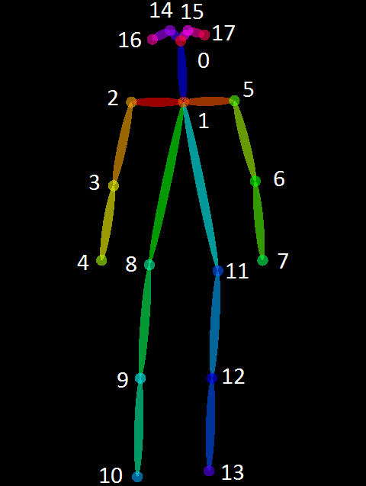
Рисунок 1.2 – Размещение точек отслеживания COCO
MediaPipe [21] – это фреймворк разработанный Google для реализации различных задач компьютерного зрения: обнаружение объектов, их классификация, отслеживание поз, выражения лиц и т.д. В реализации алгоритма отслеживания используется метода снизу-вверх. Оптимизирован для использования на мобильных телефонах и в веб-приложениях. В качестве набора данных использовался BlazePose 33. BlazePose – это надмножество ключевых точек COCO, топологии Blaze Palm и Blaze Face [28]. На рисунке 3 представлена топология BlazePose 33.
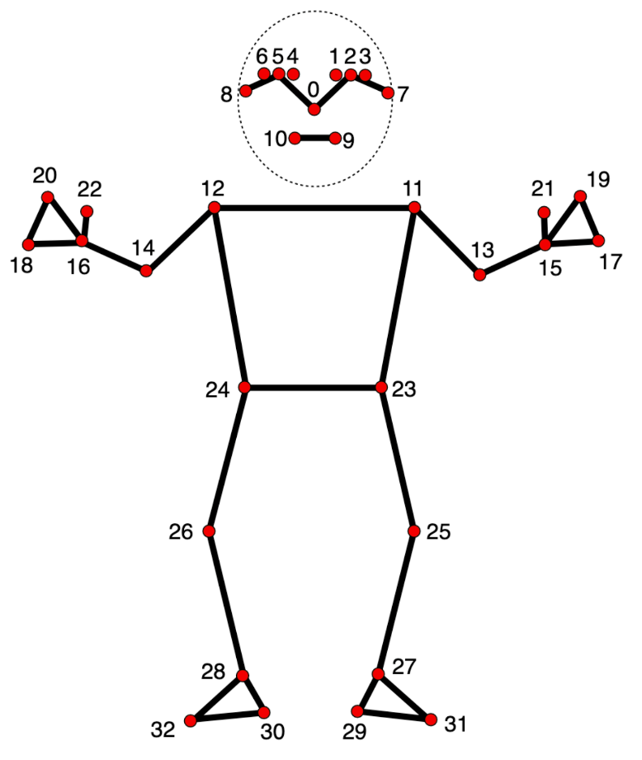
Рисунок 1.3 – Размещение точек отслеживания BlazePose 33
Одним из главных отличий MediaPipe от YOLO является принцип их работы – MediaPipe запоминает расположение суставов у тела при переходе из кадра в кадр при передачи потокового видео, когда YOLO для каждого нового кадра заново определяет положение ключевых точек. Это отличие приводит к тому, что MediaPipe лучше подходит, когда требуется минимальная задержка. Однако YOLO намного лучше подходит в сценариях, когда требуется одновременно отслеживать позицию сразу множества людей на кадрах видеопотока [29].

1.3 Программные и технические средства реализации проектов объектного видеомэппинга

1.3.1 Программные средства реализации видеомэппинга
Будучи одним из направлений цифрового искусства для создания проектов видеомэппинга, существует собственное программной обеспечение (далее ПО). Основной задачей данного ПО являются:
- Чтение и подготовка к выводу медиаконтента: изображения или видео, а также в некоторых случаях наложение дополнительных эффектов на этот контент;
- Разделение контента по маскам – управление прозрачностью и видимостью частей изображения;
- Управление выводом изображения на проектор;
Resolume Arena [23] – это наиболее распространенное программное решение для живых выступлений, предоставляющая инструменты для VJing (виджеинг) и направлено больше на организацию аудиовизуального сопровождения различных мероприятий. Также включает инструменты для расширенного мэппинга: коррекцию перспективы, сшивку нескольких проекторов и работу с масками.
MadMapper [19] считается одним из самых удобных инструментов именно для работы со сложной геометрией. Также предоставляет инструментарий для работы со светодиодными лентами (DMX/ArtNet) и возможность использования камеры для авто-калибровки.
HeavyM [17] является аналогом MadMapper со встроенной коллекцией адаптивных эффектов, которые автоматически подстраиваются под созданные маски, что позволяет получить базовую реализацию многих идей или наглядное тестирование без необходимости разработки видеоряда.
TouchDesigner [26] – это node (англ. node – узел) система визуального программирования, предоставляющая инструменты для реализации видеомэппинга. Однако основной предназначения данной программы является создание процедурной графики, которая способна изменяться в зависимости от внешних данных. Поэтому функциональность, обеспечивающая создание мэппинга является лишь дополнительным инструментов в рамках данной программы.
MapMap [20] простейший инструмент с открытым кодом. Поддерживает базовые функции: создание полигонов и наложение на них видео или изображений.
В таблице 1 представлено краткий сравнительный анализ основных программ для видеомэппинга.
Таблица 1.1 – Сравнительный анализ программного обеспечения для видеомэппинга
Характеристика | Основное назначение | Сложность освоения | Интерактивность | Особенности | Работа с кодом | Платформа | Стоимость
Resolume Arena | VJ-инг и масштабный мэппинг | Средняя | MIDI, OSC, DMX | Мощный движок для воспроизведения видео | Нет (только плагины) | Win, macOS | 799€ за 1 устройство
MadMapper | Профессиональный мэппинг и световой дизайн | Средняя | OSC, MIDI, LiDAR, NDI | Инструмент «Spatial Scanner», работа с LED-лентами | Нет | Win, macOS | 44€/месяц, 479€ разово, бесплатноедемо
HeavyM | Быстрый мэппинг с готовыми эффектами | Низкая | MIDI, OSC, Audio Reactive | Огромная библиотека встроенных визуальных эффектов | Нет | Win, macOS | От 219€ до 539€
TouchDesigner | Генеративная графика и сложные инсталляции | Высокая (нодовое программирование) | Полная (Python, C++, OpenCV, Kinect) | Практически безграничные возможности кастомизации | Глубокая поддержка Python | Win, macOS | Бесплатная версия, от 300$ до 2200$
MapMap | Простой мэппинг (Open Source) | Очень низкая | Базовая (OSC) | Легковесность и открытый исходный код | Нет | Win, macOS, Linux | Бесплатно

1.3.2 Технические средства реализации видеомэппинга
Ключевым элементом в любом проекте мэппинга является видеопроектор. Исходя из условий, в которых реализуется видеомэппинг, определяется совокупность технических и эксплуатационных характеристик видеопроектора для обеспечения качественного изображения [13]:
  - Проекционное отношение – коэффициент, показывающий отношение расстояния от проектора до проецируемой поверхности к ширине изображения на проецируемой поверхности. С помощью данной характеристики можно рассчитать максимальную ширину изображения на определенном расстояние от проектора. Проекторы бывают как с фиксированным проекционным отношением, так и с динамическим, в таком случае имеется возможность масштабировать изображение – изменять проекционное отношение в заданном производителем диапазоне. Проектор выбирается исходя из расстояния между проецируемой поверхностью и проектором: чем меньше расстояние, тем меньше значение коэффициента и наоборот;
  - Яркость проектора измеряется в люменах и является одним из ключевых критериев выбора, особенно если устройство планируется использовать не в полностью затемненном помещении. Чем выше уровень внешнего освещения, тем большей яркостью должен обладать проектор для сохранения читаемости изображения. При этом в условиях затемненного помещения избыточная яркость может быть нецелесообразной, поскольку она не дает существенного преимущества, но может снижать комфорт просмотра. В среднем применяются следующие значения яркости для различных условий освещения [7]:
    - Темные закрытые помещения: от 3000 до 5000 люмен;
    - Большие пространства или умеренная освещенность: от 6000 до 10000 люмен;
    - Открытые или масштабные проекции: от 12000 до 20000 люмен;
- Контрастность определяет разницу между наиболее светлыми и наиболее темными участками изображения. Для проектора это определяет динамический диапазон, или количество градаций по яркости, которое проектор способен показать Высокая контрастность особенно значима при демонстрации графики, видео и фильмов, поскольку она способствует большей глубине изображения и лучшей различимости деталей. Однако в ярко освещенных помещениях контрастность играет меньшую роль, так как темные участки засвечены внешними источниками света, и контрастность будет определяться в первую очередь яркостью проектора [8];
- Разрешение, частота обновления и время отклика (задержка). Разрешение определяет максимальное кол-во пикселей, которое может вывести проектор, а также соотношение сторон проецируемого изображения. Разрешение необходимо определить заранее, чтобы в дальнейшем разрабатывать композицию видеомэппинга в соответствующем разрешение. Частота обновления определяет кол-во смены кадров в секунду. Для большинства задач достаточно 60 Гц, однако для задач, завязанных на выводе изображения на быстрый подвижный объект, необходимы проекторы с высокой частотой обновления и низкой задержкой, чтобы обеспечить отсутствие отставания проекции от объекта.
Дополнительно следует учитывать особенности монтажа, наличие необходимых интерфейсов подключения, уровень шума, ресурс источника света и удобство технического обслуживания. В ряде случаев важную роль играют также функции оптического зума и сдвига объектива, которые расширяют возможности настройки изображения без перемещения самого устройства.
Таким образом, выбор программных и технических средств для объектного видеомэппинга определяется задачами проекта, сложностью геометрии объекта, условиями демонстрации и доступными ресурсами. Наиболее значимыми факторами являются функциональные возможности специализированного ПО, параметры видеопроектора, а также соответствие оборудования условиям конкретной площадки.

1.4 Жизненный цикл проекта объектного видеомэппинга
Жизненный цикл проекта объектного видеомэппинга описывает последовательность работ от выбора объекта до тестирования готовой проекции. Он помогает связать художественную идею, техническую подготовку и настройку оборудования в единую систему.
По аналогии с разработкой других мультимедийны продуктов создание проекта видеомэппинга состоит из нескольких этапов [16]:
- Определение объекта видеомэппинга (проецируемой поверхности): измерение геометрии объекта, определение условий окружения объекта;
- Определение размещения оборудования и его конфигурация с учетом доступных ресурсов. На данном этапе определяется требования к характеристикам видеопроектора, а также предполагаемое место размещение компьютера и проектора, способы прокладки кабелей питания и коммутационных проводов между проектором и компьютером. Данный этап частично является частью определения объекта видеомэппинга и может опускаться в отдельных случаях, например, когда оборудование определено заранее (выбирается из того, что доступно) или является стационарным в определенной локации;
- Разработка концепции идеи, написание сценария сюжета для композиции, с учетом геометрических особенностей объекта и окружающих условий;
- Производство видеоконтента для видеомэппинга на основе определенной идеи и сюжета;
- Монтаж и настройка оборудование – установка видеопроекторов, обеспечение питания и связи между управляющим устройством и проектором, настройка проектора и программного обеспечения для работы с видеомэппингом;
- Тестирование объемной видеопроекции и внесение исправлений по необходимости;
При этом стоит уточнить, что в зависимости от изначальной цели или причины начала создания проекта, порядок этапов жизненного цикла может незначительно меняться, а именно сперва может быть этап разработки концепции идеи, а потом уже определения объекта для видеомэппинга и места размещения.
Как говорилось ранее, одним из важных этапов разработки любого проекта по видеомэппингу является определение объекта для проецирования и условий площадки, где этот объект находится. В ходе этого этапа необходимо определить следующие параметры:
- Площадь проецируемой поверхности – это один из ключевых параметров, который напрямую влияет на выбор оборудования, яркость проектора, его расстояние до объекта и общую сложность настройки. Чем больше площадь, тем выше должна быть световая мощность проекции и тем точнее требуется геометрическая калибровка. Также важно учитывать форму поверхности: ровная стена, фасад здания, колонны, объемные элементы или сложный рельеф по-разному воспринимают изображение и требуют отдельной подготовки контента;
- Материал и цвет поверхности для проецирования определяют, насколько хорошо изображение будет видно при дневном или искусственном освещении, а также насколько точно будут передаваться цвета. Светлые матовые поверхности обычно дают более чистую и яркую картинку, потому что отражают меньше света. Темные, глянцевые или неровные материалы могут искажать изображение, снижать контраст и создавать блики. Для видеомэппинга особенно важно учитывать, как поверхность поглощает или отражает свет, чтобы заранее скорректировать яркость, контраст и цветовую палитру контента;
- Место расположения оборудования: видеопроектор, компьютер и коммутация должны быть установлены так, чтобы обеспечивалась стабильная работа и минимальные потери сигнала. Проектор лучше располагать с учетом дистанции до поверхности, угла проекции и отсутствия помех в виде людей, конструкций или источников тепла. Компьютер должен находиться в удобной зоне для управления, откуда также будет полностью видно область проецирования для удобства настройки;
- Точка наблюдения – область, откуда потенциальному зрителю обеспечивается наиболее точное восприятия точное восприятия всей композиции, согласно изначальной идее проекта.
Также на этапе определения объекта для проекции выявляется особенность присущая видеомэппингу, как виду цифрового искусства. В отличие от создания видеоряда для обычного плоского экрана, видеоряд для видеомэппинга должен учитывать форму проецируемой поверхности. Например, представим куб, стоящий таким образом, что проектор может светить на 3 его грани. Тогда при создании видеоряда, необходимо разделить кадр на эти 3 грани, и при создании анимации учитывать, как взаимное расположение этих граней на реальном объекте и в пространстве кадра. В сущности, сам процесс данного проецирования объемного объекта на плоскость и является видеомэппингом. Общепринято называть данные проекции на плоскость UV-разверткой или пиксельной картой. Пиксельная карта разрабатывается на этапе определения объекта видеомэппинга.
Пиксельная карта является крайне важным этапом разработки проекта видеомэппинга, так как она позволяет в дальнейшем обеспечить нормальную стыковку визуальных элементов при создании анимации, а также в значительной степени упрощает настройку проекта в специализированном для видеомэппинга ПО. При разработке пиксельной карты используются следующие методы:
- UV-развертка. Данный метод пришел напрямую из 3D-моделирования: создается точная 3D-копия объекта, и она разворачивается на плоскость. Данный метод крайне удобен при создании проектов архитектурного видеомэппинга;
- Пиксельная карта. Данный метод используется, когда создание 3D-модели нецелесообразно, например при простых проектах объектного видеомэппинга. В таком случае для каждой грани/части проецируемого объекта на плоскости выделяется собственная область. В своей сути пиксельная карта является той же UV-разверткой, однако делается она исключительно по плоскому представлению проецируемого объекта, например фотографии.
Также существует альтернативный вариант развертками на плоскость – создание анимации с полным повторением сцены в 3D-редакторе. При таком подходе в ПО для 3D воссоздается точная копия сцены: положение проектора и объекта, угол наклона проектора и область, по которой он будет засвечивать объект. Виртуальная камера заменяет проектор в 3D-редакторе. Далее на объекте разрабатывается видеоряда, и производится рендер всей сцены с виртуальной камеры. В результате мы получаем видеоряд, который должен покрыть объект и его грани корректно. Однако на практике данный метод сложно применим, так как жестко привязан к положению объекта и видеопроектора.
Разработка видеоконтента почти никак не отличается от создания аналогичного контента для плоского экрана, лишь с отличием в том, что необходимо следовать за пиксельной картой. Сам процесс создания видеоконтента состоит из следующих этапов:
- Написание сценария. Сценарий — основа видеопроекта, в нём подробно описываются сцены, последовательность действий, диалоги, действия персонажей;
- Создание раскадровки. Это визуализация сценария с помощью последовательности эскизов, которые показывают основные кадры ролика;
- Подготовка исходных файлов и референсов. Производиться сбор и поиск материалов, которые необходимы для реализации проекта;
- Монтаж. Обработка и объединение собранных материалов в единый продукт;
- Рендер – программный процесс преобразования множества элементов проекта в единый файл в определенной кодировке.
Последним, но крайне важным этапом является тестирование. В рамках тестирования производится монтаж оборудования, подключение коммутации и настройка ПО. В рамках настройки ПО производится настройка пиксельной карты – создаются слои, каждому из которых соответствуют плоскость из пиксельной карты. Далее производится настройка вывода данных плоскостей при выводе на проектор: соотносятся грани слоев с гранями объекта.
Следовательно, жизненный цикл проекта объектного видеомэппинга представляет собой последовательную систему этапов, объединяющую анализ объекта, разработку концепции, создание контента, настройку оборудования и тестирование проекции. При этом каждый этап влияет на качество итоговой инсталляции, поскольку ошибки в определении геометрии, условий площадки или параметров оборудования могут привести к искажению визуального результата.

1.5 Вывод
В ходе написания данной главы были рассмотрены общие теоретические и технологические основы разработки объектного видеомэппинга с использованием компьютерного зрения. Было установлено, что видеомэппинг представляет собой способ совмещения цифрового изображения с физической поверхностью с учетом ее формы, размеров, положения в пространстве и условий восприятия. Отдельное внимание было уделено объектному видеомэппингу, поскольку данный вид проекционной технологии ориентирован на работу с конкретным предметом или группой предметов, геометрия которых непосредственно определяет структуру видеоконтента и требования к настройке проекции.
В процессе исследования были изучены особенности применения компьютерного зрения в мультимедийных инсталляциях. Рассмотрены основные задачи компьютерного зрения, включая классификацию изображений, распознавание и отслеживание объектов, сегментацию, анализ движений и оценку позы человека. Также были проанализированы типы камер, используемых для получения визуальных данных, и современные программные инструменты, применяемые при разработке систем компьютерного зрения. Особое значение для темы работы имеет задача оценки позы человека, так как она позволяет определять положение ключевых точек тела в видеопотоке и использовать эти данные для адаптации визуального контента к положению пользователя.
Также в главе были рассмотрены программные и технические средства реализации проектов видеомэппинга. Проведен обзор специализированного программного обеспечения, применяемого для подготовки и вывода проекционного контента, работы с масками, коррекции перспективы и настройки изображения на объекте. Были выделены возможности таких решений, как Resolume Arena, MadMapper, HeavyM, TouchDesigner и MapMap. Кроме того, были изучены основные характеристики видеопроектора, влияющие на качество проекции: проекционное отношение, яркость, контрастность, разрешение, частота обновления, задержка вывода, особенности монтажа и подключения оборудования.
В заключительной части главы был рассмотрен жизненный цикл проекта объектного видеомэппинга. Было определено, что разработка подобной инсталляции включает анализ объекта и условий площадки, выбор и настройку оборудования, разработку концепции, подготовку пиксельной карты или иной формы развертки, создание видеоконтента, монтаж, калибровку и тестирование готовой проекции. Таким образом, первая глава позволила сформировать теоретическую и технологическую базу, необходимую для работы.

Глава 2 Этапы разработки и создания объектного видеомэппинга для ВК "Омичка"

2.1 Анализ предметной области (маркетинг ВК "Омичка" (брендирование в рамках рекламы); мэппинг в спорте (бэнчмарк); мэппинг на движущиеся объекты) (определение условий эксплуатации будущей инсталляции)
На первом этапе работы было решено изучить историю женской волейбольной команды «Омичка» (далее – ЖВК «Омичка»).
Волейбольный клуб «Омичка» (ранее «Спартак») был создан в 1965 году при поддержке местных профсоюзов и спортивных организаций. Уже в 1966-м команда начала принимать участие в розыгрышах Чемпионатов СССР, а в 1976/77 дебютировала в 1-й лиге всесоюзного первенства СССР, где и провела все последующие сезоны в Чемпионатах СССР [14].
В 1994 «Спартак» выходит в высший дивизион России, где заняла 5-ое место. В 1995/96 вошла в состав Суперлиги, но лишь на 2 сезона. В 1997 году омички заняли последнее место в Суперлиге Чемпионата России и опустились в высшую лигу, которую покидала с переменным успехом [14].
В 2007 году, завоевав 2-е место в высшей лиге «А», омский «Спартак» после долгого перерыва вернул себе место среди лучших женских волейбольных команд России. С 2009/10 годов клуб сменил название со «Спартака» на «Омичку» [14].
Далее было решено ознакомиться с рекламной стратегией ЖВК «Омичка». Рекламная стратегия – комплекс рекламных мероприятий, формирующих оптимальное соотношение затрат на рекламу и полученных выгод от проведения рекламных кампаний, соответствующих законам, нормам и правилам конкурентного поведения [6]. В рамках тематики спортивного клуба можно предположить, что рекламная кампания направлена в первую очередь на увеличение осведомленности о клубе и увеличение лояльности фанатов команды. Исходя из этой гипотезы мы будем рассматривать деятельность клуба в сфере рекламы.
Первым этапом стало изучение основных информационных каналов. Исходя из информации на их сайте во вкладке «Контакты клуба» были определены следующие онлайн площадки: сообщество в социальной сети «ВКонтакте», каналы в мессенджерах «Telegram» и «Max», а также канал на видеохостинге «YouTube». Однако исходя из даты выхода последнего видео на площадке «YouTube» (последнее видео выложено 24 июля 2024), можно сделать вывод, что более данная площадка не используется. Первое что было обнаружено при изучении страниц во «ВКонтакте», «Telegram» и «Max» то, что контент на них всех повторяется, за частичным исключением «ВКонтакте»: в сообщество выкладываются видео с интервью участников команды, а также записи тренировок. Основным контентом на самих страницах сообществ являются новости по проходящим играм и чемпионатам. Также выкладываются клипы – короткие вертикальные ролики, в которых показывается процесс тренировок команды, моменты из матчей, а также проведение мероприятий с участниками команды вне игрового поля. На данный момент можно сделать следующий вывод: рекламная стратегия ЖВК «Омичка» носит преимущественно информационный и поддерживающий характер. Основной акцент в деятельности клуба сделан на контент-маркетинге в социальных сетях. Анализ содержательного аспекта публикаций подтверждает гипотезу о фокусе на лояльности и осведомленности: трансляция тренировочного процесса, моментов матчей и неформальных мероприятий с участием спортсменок способствует гуманизации бренда и укреплению эмоциональной связи с болельщиками.
Для дальнейшего изучения рекламной стратегии ЖВК «Омичка» было решено установить контакт с представителем клуба - SMM-специалистом Прокопьевой А. Д. На первом этапе было решено задать 2 следующих вопроса:
- Есть ли у клуба рекламные источники помимо социальных сетей? Например, очные мероприятия, не связанные с матчами;
- Имеется ли у клуба собственный музей или исторический уголок?
В ответ была получена следующая информация: Клуб активно использует традиционные медиаканалы и наружную рекламу для привлечения аудитории:
- Наружная реклама и ТВ: Размещение баннеров и роликов на городских экранах, вещание на «12 канале» и специализированном ресурсе Volleyball TV;
- Аудиореклама: Трансляция роликов в общественном транспорте и в точках продаж партнера-спонсора;
- Транспортная реклама: Видеоролики на экранах внутри автобусов и маршрутных такси.
Помимо спортивных матчей, клуб развивает присутствие в городском пространстве через социальные и коммерческие активности:
- Образовательные программы: Проведение мастер-классов в школах, детских лагерях и специализированных учреждениях;
- Площадки для общения: Функционирование «Омичка Drive Fan Bar» как пространства для прямой коммуникации с болельщиками;
- Коллаборации и маркетинг: Участие игроков в фотосессиях локальных брендов и масштабное сотрудничество с ТЦ «МЕГА» (выставки, медиа экраны);
- Работа на арене: Организация интерактивов на велотреке перед играми, наличие фан-сектора и соблюдение послематчевых традиций приветствия зрителей;
На текущий момент полноценный музей у клуба отсутствует, однако ведется активная подготовка к его созданию.

Определение концепции и условий видеомэппинга
На данный момент было сформировано общее понимание брендирования. На данный момент в качестве концепции предполагается использование проекта в первую очередь болельщиками, как одной из форм взаимодействия с командой. Исходя из этого можно определить потенциальные локации использования интерактивной инсталляции.
Выбор площадок должен давать пользователю достаточное время и место для ознакомления с контентом. Исходя из полученного от представителя ЖВК «Омичка» информации можно определить более конкретные площадки для применения: интерактивные зоны перед матчами, образовательные программы (выездные мастер-классы) и площадка «Омичка Drive Fan Bar».
Далее необходимо более конкретно определить сценарии применения данной инсталляции. На данный момент имеется следующая концепция: пользователь входит в зону работы системы, она отслеживает его позицию и автоматически начинает на него выводиться определенный заранее контент. В качестве предлагаемого контента подразумевается либо форма команды, либо символика команды. Однако у данной концепции имеется ряд проблем.
- Технология видеомэппинга направлена в первую очередь на наблюдение со стороны, т.е. человек, на которого выводится контент, не может увидеть его сам. Это приводит к двум потенциальным проблемам:
  - Если пользователь пришел один, то для него теряется ценность всей инсталляции, так как без внешнего наблюдателя невозможно полноценно получить опыт;
  - Если пользователь пришел не один, то тот, кто встает под проектор, не получает полноценный опыт, следовательно для него теряется ценность;
- Исходя из предполагаемого сценария, пользователю не предоставляется никакого варианта взаимодействия с системой: пользователь не может сам выбрать, что он хочет на себя вывести. Это также потенциально может снизить ценность для инсталляции пользователя;
Первоочередно необходимо скорректировать сценарий применения для решения этих проблем. В качестве потенциального решения проблемы отсутствия внешнего наблюдения можно предложить следующие решения:
- Сделать дополнительный экран (зеркало), на котором пользователь может увидеть себя со стороны;
- Реализовать автоматизированную фотозону – через некоторый ввод (нажатие кнопки, звуковой сигнал или определение жестов) делается фотография людей в зоне, после чего пользователь может отправить данную фотографию себе;
Проблема отсутствия интерактивности предполагает следующие потенциальные решения:
- Реализация графического интерфейса с выбором готового фиксированного количества контента;
- Реализация системы динамического контента – пользователь может сам выбрать через конструктор элементы контента: на данный момент предполагается выбор формы, цвета формы (домашняя/выездная), номер на форме.
Для реализации обоих этих решений необходимо определить интерфейс, через который будет проходить взаимодействие пользователя с системой. Предварительно можно определить следующие формы взаимодействия:
  - Внешнем сенсорный экран, обращенный к пользователю;
  - Черех внешнего оператора;
  - Через мобильное приложение болельщика, которое находится в разработке. Однако этот вариант на данный момент практически нереализуемый, так как приложение болельщика находится на ранних этапах разработки, а также может вызвать проблемы с точки зрения удобства и безопасности управления инсталляцией.
Для дальнейшего уточнения сценария использования было решено предложить текущие варианты сценария представителю ЖВК «Омичка» В рамках данного обсуждения планируется определить конкретные локации, где можно организовать данную инсталляцию, какие есть ресурсы у клуба на реализацию инсталляции, узнать видение предложенных вариантов клубом. Однако на момент написания отчета данное обсуждение все еще находится в процессе, поэтому на данный момент невозможно определить конченый сценарий

2.2 Техническое проектирование видеомэппинга с использованием системы компьютерного зрения

2.2.1 Определение базовой архитектуры
Разрабатываемая программная система должна реализовывать следующие функциональные возможности:
- Получение видеопотока от внешней камеры;
- Отслеживание позиции и позы человека в пространстве полученного кадра;
- Чтение видео из файла для дальнейшего мэппинга;
- Маскирование и деформация кадров для мэппинга – это элементы, которые вырезаются в отдельные объекты по маске из кадра видео;
- Вывод кадров для мэппинга на видеопроектор в соответствии с позицией человека.
Исходя из представленных функциональных возможностей была разработана UML диаграмма последовательности, представленная на рисунке 4, отражающая предполагаемого построения работы программной системы.
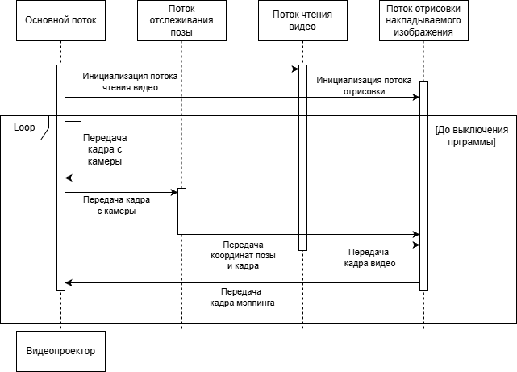
Рисунок 2.1 – Диаграмма последовательности работы программной системы
В рамках разработки прототипа приложения для видеомэппинга было решено сперва реализовать лишь часть указанных выше функциональных возможностей:
- Получение видеопотока от внешней камеры;
- Отслеживание позиции и позы человека в пространстве полученного кадра;
- Чтение видео из файла для дальнейшего мэппинга;
- Маскирование и деформация кадров для мэппинга – это элементы, которые вырезаются в отдельные объекты по маске из кадра видео;
В рамках прототипа конечным кадром для вывода будет кадр с видеокамеры, на который наложены элементы для мэппинга, деформирование по координатам костей.
Основной поток инициализирует базовые параметры работы системы: выбор камеры для получения видеопотока, выбор экрана, выступающего видеопроектором, отображение предпросмотра на рабочем столе, запуск потоков для чтения видео из файла и отрисовки кадров мэппинга. Также в рамках основного инициализируется поток, отвечающий за отслеживание позы человека посредством технологии компьютерного зрения.
Для хранения и передачи информации было решено реализовать 2 класса FrameStorage и TilesStorage.
Класс FrameStorage реализуется для организации передачи из модуля в модуль кадров: кадры с камеры, кадры предпросмотра точек обнаружения, кадров предпросмотра с отрисовкой накладываемой графики и кадров для вывода на проектор. Данный класс должен реализовывать методы для записи чтения данных кадров с защитой доступа при многопоточном доступе.
Класс TilesStorage реализуется для нарезки кадров по маске на накладываемые изображения, организации хранения и предоставления доступа к вырезанным накладываемым изображениям. Также данный класс предназначен для кэширования накладываемых изображений и координат их углов для оптимизации дальнейших расчетов. В рамках данного класса также инициализируется дополнительный класс – BufferedVideoReader.
BufferedVideoReader отвечает за буферизированное чтение видео файла в отдельном потоке. При инициализации объекта класса открывается и инициализируется отдельный поток. Внутри данного потока происходит покадровое чтение видео с заданной частотой кадров: рассчитывается интервал времени, который должен пройти между кадрами при определенном FPS. Далее происходит чтение кадра видео. Если не получилось прочитать кадр, то происходит попытка перемотать видео на 0 кадр и через некоторую задержку попытка повторяется. Попытка чтения файла происходит в цикле, пока поток BufferedVideoReader не будет остановлен.
На рисунке 5 можно ознакомится с UML схемой основных полей и методов классов FrameStorage, TilesStorage и BufferedVideoReader.
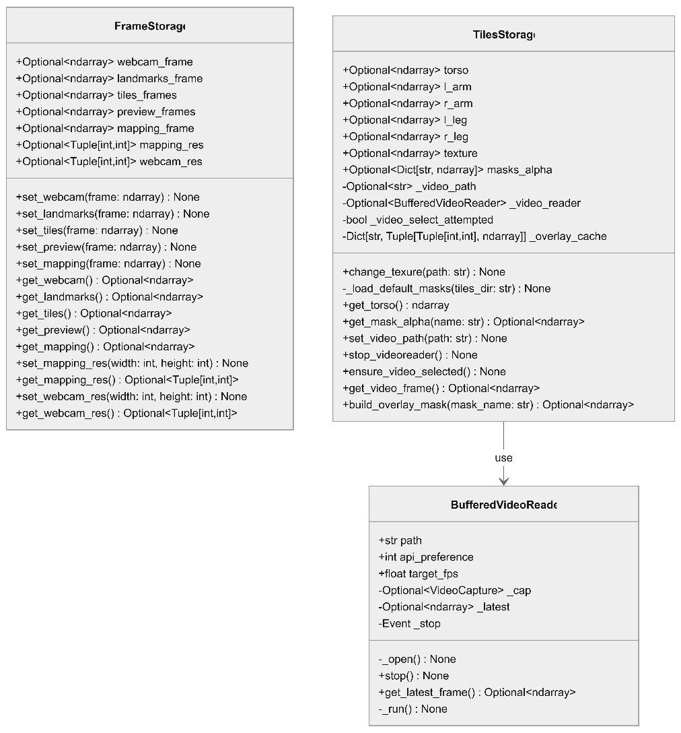
Рисунок 2.5 – UML диаграмма основных классов

2.2.2 Разработка программной части
Далее перейдем к описанию работы разработанного прототипа. на данный момент проект состоит из 4 модулей, находящиеся в корневой папке проекта ./app/: управляющий модуль – /capture_control.py; модуль pose estimation – pose_estimation/posing_mediapipe.py; модуль чтения видео из файла – frame_perfome/video_stream.py; модуль накладывания элементов мэппинга – frame_perfome/tiles_deform.
Подробнее разберем принцип работы первого модуля – capture_control.py. Данный модуль ответственен за управлением главным потоком, т.е. за инициализацию работы всей программы. На первом этапе модуль определяет операционную систему, на которой запущена программа, и получает список подключенных к компьютеру камер. Пользователь вводит в консоль индекс необходимой камеры, после чего OpenCV обращается к драйверу камеры через операционную систему, и создается объект, через который обеспечивает доступ к чтению кадров с камеры.
После определения камеры инициализируется отдельный поток, в котором запускается отслеживание позы человека из модуля posing_mediapipe.py и поток отрисовки графики для мэппинга в модуле tiles_deform, также через OpenCV инициализируется окна для вывода предпросмотра. В поток отслеживания позы кадры передаются через очередь, при этом очередь организована таким образом, что если в очередь помещается больше 1 кадра, то более старый кадр удаляется из очереди. Такая реализация необходима для исключения задержки работы отслеживания позы человека.
После инициализации потоков начинается бесконечный цикл, в котором происходит следующий алгоритм: получение кадра камеры, передача кадра в поток отслеживания позы, получения кадра с отрисованными позами и кадра с отрисованной графикой для мэппинга, вывод полученных кадров в окна. Цикл прерывается при нажатии на “Q”. При завершении цикла все потоки завершаются, а окна предпросмотра закрываются.
Далее разберем принцип работы модуля отслеживания позы человека – posing_mediapipe.py. На первом этапе импортируются базовые параметры необходимые для инициализации объектов библиотеки MediaPipe. Параметры MediaPipe импортируются в виде объектов классов и имеют заранее установленные значения, которые в большинстве случаев не требуют изменений. Данные объекты определяют параметры работы функций отслеживания позы: количество отслеживаемых людей, режим работы (кадры, видеопоток), тип возвращаемого объекта с результатами, список точек отслеживания. Также в рамках данного модуля инициализируются параметры потока для отрисовки графики для мэппинга – данный поток работает по схожему с потоком отслеживания позы принципу. После импорта всех базовых параметров инициализируется объект MediaPipe – PoseLandmarker. Данный объект имеет в себе метод detect_async(). Данный метод принимает в себя изображение, представленное в виде двумерного numpy массива. После завершения данного метода через callback функцию вызывается метод result_handler(). result_handler() принимает в себя координаты точек суставов, изображение и временную метку в мс. Далее формируется объект, который передает временную метку, координаты точек, последний кадр с камеры в очередь потока для отрисовки вырезанных по маске элементов видеоряда. После передачи данных для отрисовки, вызывается метод landmark_print(), который использует встроенный в MediaPipe функционал для отрисовки соединений суставов по определенным ранее координатам.
В рамках модуля posing_mediapipe.py передаются данные для отрисовки кадра под мэппинг. За данный функционал отвечает модуль tiles_deform.py. Однако часть функционала, исполняемая данным модулем, ради оптимизации вынесены в класс TilesStorage. В рамках описания работы данного модуля также будет затронуто описание работы методов TilesStorage.
Основная функция модуля – draw_overlay(). Сначала она получает набор вырезанных по маске элементов видео из TilesStorage, причём делает это пакетно, через TilesStorage.build_overlay_masks_batch(), чтобы все части тела использовали один и тот же кадр видео-источника. Это важно для синхронизации отображаемых элементов и оптимизации: если брать кадр видео отдельно для каждой руки, ноги и торса, между ними появляются задержки, а также постоянное обращение к BufferedVideoReader за новым кадром сильно увеличивает время работы модуля, что ведет к уменьшению конечного FPS (англ. Frames Per Second – кадры в секунду). После этого функция по очереди передает готовые вырезанные по маске элементы в overlay_limbs() и overlay_torso(), где уже происходит привязка к телу. Данные функции выполняют задачу по определению координат для дальнейшей деформации. В конце модуль сохраняет итоговый кадр в FramesStorage.preview.
Метод build_overlay_masks_batch() класса TilesStorage, отвечает за работу с масками и вырезания по ним частей кадра видео. Она берёт один текущий кадр из BufferedVideoReader, перебирая alpha-маски хранящиеся в данном классе, вырезает из кадра видео части, которые сохраняются в словарь, где ключом является название маски, по которой вырезался элемент. При необходимости масштабирует маски под разрешение видео.
Принцип работы overlay_torso() следующий: функция берёт точки корпуса (левое/правое бедро и левое/правое плечо), переводит их из относительных координат в пиксельные координаты текущего кадра, а затем использует эти четыре точки как целевой четырёхугольник для наложения. Перед этим точки дополнительно сглаживаются с помощью экспоненциального сглаживания, чтобы избежать мелких колебаний, возникающих из-за неточности отслеживания. Затем масштабируются и немного сдвигаются по вертикали вверх координаты четырёхугольника, чтобы визуально лучше лечь на тело. Последним этапом работы функции является вызов _warp_and_blend_roi(), который принимает в себя кадр, накладываемое изображение и матрицу с четырьмя координатами, по которым будет происходить деформация.
overlay_limbs() работает по схожему принципу, но вместо четырёх опорных точек использует две: начало и конец сегмента конечности. По этим двум точкам строится вытянутый прямоугольник, ориентированный вдоль направления руки или ноги. Ширина и длина этого прямоугольника рассчитываются математически в зависимости от коэффициентов width_scale и extend_scale. Также в данной функции элементы поворачиваются на 90°, так как изначально передаются в неправильной ориентации. По аналогии с overlay_torso() вызывается _warp_and_blend_roi().
Функция _warp_and_blend_roi() выполняет деформацию изображения и его наложение на кадр. На первом этапе функция определяет размеры рабочей области исходя из полученных координат – ROI (англ. Region Of Interest – область интереса). ROI представляет собой локальные координаты внутри общего изображения, к которым мы деформируем изначальные координаты накладываемого изображения. Далее применяется перспективная деформация – OpenCV.getPerspectiveTransform(), которая возвращает матрицу, по которой будет производится сама деформация через функцию OpenCV. warpPerspective(). Следующим шагом выполняется проверка наличия alpha-канала: если имеется, то его значение переводится из вида от 0 до 255 к виду от 0 до 1. Далее координаты ROI преобразуются в глобальные координаты конечного кадра и происходит наложение элементов мэппинга на кадр со смешиванием alpha-канала. При этом данная функция напрямую записывает новый кадр в FrameStorage, откуда этот кадр берется и для отрисовки следующих конечностей.

2.3 Разработка и создания контента видеомэппинга

2.4 Тестирование (имя собственное проекта) | Тестирование объектного видеомэппинга на спортивную атрибутику ВК "Омичка"

Заключение

Список использованных источников
- Архипова, А. А. Технологии цифрового искусства / А. А. Архипова, А. И. Самосейко // Моделирование в технике и экономике : сборник материалов международной научно-практической конференции, Витебск, 23–24 марта 2016 года / Главный редактор: Ванкевич Е.В.. – Витебск: Витебский государственный технологический университет, 2016. – С. 483-485. – EDN WJNEXD., сайт. - URL: https://elibrary.ru/download/elibrary_26573485_18239419.pdf (дата обращения 14.02.2025);
- Библиотеки для компьютерного зрения // University of artificial intelligence, сайт. - URL: https://neural-university.ru/7lesson-2 (дата обращения 23.02.2026);
- Галахова, Е. А. История видеомеппинга в России / Е. А. Галахова, А. С. Родина, Н. Ю. Сероштанова // Известия высших учебных заведений. Уральский регион. – 2023. – № 1. – С. 29-34. – EDN LQYXAJ., сайт. - URL: https://elibrary.ru/download/elibrary_54117252_39750649.pdf (дата обращения 11.02.2026);
- Горячкин Б. С., Китов М. А. КОМПЬЮТЕРНОЕ ЗРЕНИЕ // E-Scio. 2020. №9 (48). URL: https://cyberleninka.ru/article/n/kompyuternoe-zrenie-1 (дата обращения: 16.02.2026)- [эл. ресурс]: https://rst.gov.ru:8443/file-service/file/load/1682520552039 (дата обращения 23.03.2026);
- ГОСТ Р 59895-2021. Технологии искусственного интеллекта в образовании. Общие положения и терминология (26.11.2021 N 1617-ст);
- Дубровина, М. А. Рекламная стратегия как часть маркетинговых стратегий предприятия / М. А. Дубровина // Труды Братского государственного университета. Серия: Экономика и управление. – 2011. – Т. 1. – С. 96-98. – EDN SEJBGL., сайт. - URL: https://www.elibrary.ru/download/elibrary_21585170_37775857.pdf (дата обращения 30.03.26);
- Как выбрать правильный проектор для видеомэппинга? // HeavyM, сайт. – URL: https://www.heavym.net/ru/choose-your-projector/ (дата обращения 14.02.2026);
- Как выбрать проектор — полное руководство // Хабр, сайт. - URL: https://habr.com/ru/companies/epson/articles/379211/ (дата обращения 14.02.2026);
- Камеры для компьютерного зрения: характеристики // VC.ru, сайт. - URL: https://vc.ru/ai/87418-kamery-dlya-kompyuternogo-zreniya-harakteristiki?ysclid=mnt8x4yv6i184885144 (дата обращения 20.02.2026);
- Круглик, Е. Д. Машинное зрение на основе opencv / Е. Д. Круглик // Индустрия 1С : Сборник статей II региональной научно-практической конференции, Брянск, 28 ноября 2023 года. – Брянск: Брянский государственный инженерно-технологический университет, 2023. – С. 211-217. – EDN DROWMO., сайт. - URL: https://www.elibrary.ru/download/elibrary_60273979_38233163.pdf (дата обращения 23.03.2026);
- Лучшие фреймворки для машинного обучения в 2025 году // Хабр, сайт. - URL: https://habr.com/ru/companies/kryptonite/articles/950236/ (дата обращения 23.02.2026);
- Машинное зрение и 3D-камеры глубины // Журнал "Системы безопасности", сайт. – URL: https://www.secuteck.ru/articles/mashinnoe-zrenie-i-3d-kamery-glubiny (дата обращения 20.02.2026);
- Немченкова, М. Д. Рациональные технологии видеомаппинга / М. Д. Немченкова // Ресурсам области - эффективное использование : Сборник: материалов XIX Ежегодной научной конференции студентов Технологического университета, Москва, 03 апреля 2019 года. – Москва: Общество с ограниченной ответственностью "Научный консультант", 2019. – С. 712-724. – EDN LWBHUH., сайт. – URL: https://elibrary.ru/download/elibrary_42435614_51705148.pdf (дата обращени 09.02.2026);
- О клубе «Омичка» // ЖВК «Омичка», сайт. – URL: https://volley55.com/about-the-club/ (28.03.2026)
- Функции и задачи компьютерного зрения // ВиТэк, сайт. - URL: https://www.vitec.ru/znaniya/oblast-prim/funktsii-i-zadachi-kompyuternogo-zreniya/ (дата обращения: 21.02.2026);
- Хорошун, Н. В. ОБЪЕМНАЯ ВИДЕОПРОЕКЦИЯ (ВИДЕОМЭППИНГ): НОВЫЙ ИНСТРУМЕНТ КОМПЛЕКСА ИНТЕГРИРОВАННЫХ МАРКЕТИНГОВЫХ КОММУНИКАЦИЙ // Труды БГТУ. Серия 5: Экономика и управление. 2024. №1 (280)., сайт – URL: https://cyberleninka.ru/article/n/obemnaya-videoproektsiya-videomepping-novyy-instrument-kompleksa-integrirovannyh-marketingovyh-kommunikatsiy (дата обращения: 09.02.2026);
- HeavyM // сайт. – URL: https://www.heavym.net/heavym-software/ (дата обращения 16.02.2026);
- Human Pose Estimation – Everything You Need to Know // viso.ai, сайт. - URL: https://viso.ai/deep-learning/pose-estimation-ultimate-overview/ (дата обращения 20.02.2026);
- MadMapper // сайт. – URL: https://madmapper.com/madmapper/software (дата обращения 16.02.2026);
- MapMap // сайт. – URL: https://mapmapteam.github.io (дата обращения: 16.02.2026);
- MediaPipe Solutions guide // Google AI Edge, сайт. - URL: https://ai.google.dev/edge/mediapipe/solutions/guide/ (дата обращения 02.03.2026);
- Pose Estimation Algorithms: History and Evolution // roboflow, сайт. - URL: https://blog.roboflow.com/pose-estimation-algorithms-history/ (дата обращения 20.02.2026);
- Resolume arena // сайт. – URL: https://www.resolume.com (дата обращения 16.02.2026);
- The Illustrated History of Projection Mapping // сайт. - URL: https://projection-mapping.org/the-history-of-projection-mapping/ (дата обращения 14.02.2026);
- Top 10 Machine Learning Frameworks in 2025 // GeeksForGeeks, сайт. – URL: https://www.geeksforgeeks.org/blogs/machine-learning-frameworks/ (дата обращения 23.02.2026);
- TouchDesigner // сайт. – URL: https://derivative.ca/feature/application-building/76 (дата обращения: 16.02.2026);
- Ultralytics YOLO26 // Ultralytics, сайт. - URL: https://docs.ultralytics.com/tasks/pose/ (дата обращения 18.02.2026);
- YOLO-NAS Pose: прорыв в технологии оценки позы // Хабр, сайт. - URL: https://habr.com/ru/articles/772558/ (дата обращения 19.02.2026);
- YOLOv7 pose vs MediaPipe при оценке позы человека // Хабр, сайт. - URL: https://habr.com/ru/articles/701268/ (дата обращения 02.03.2026);
- NIKE HTMID INTERACTIVE PROJECTION // WonderLabs, сайт. – URL: https://www.wonderlabsstudio.com/NikeHTMiDInteractiveProjection.html (дата обращения 03.05.2026);
- British Airways A380 transformed with breath-taking 4D projection \\ YouTube, сайт – URL: https://www.youtube.com/watch?v=_2ZmCgi3Zew (дата обращения 03.05.2026);

Приложение

Принадлежит компании Meta, которая признана экстремистской организацией на территории Российской Федерации

